10 C 2. Kurzarbeit aus der Informatik 18.3.17
Name:

5
Die Bepunktung ist vorläufig! Die äußere Form geht in die Bewertung mit ein!

Aufgabe 1: Stelle folgende Situation in einem Sequenzdiagramm dar, beschränke dich dabei auf die Objekte "ich", "mitarbeiter" und "computer":
Du möchtest telefonisch ein Ticket bei einem kleinen Kino reservieren. Der Mitarbeiter am Telefon muss dazu wissen, welchen Film du um welche Zeit sehen möchtest. Nachdem du ihm diese Informationen durchgegeben hast, prüft er am Computer, ob es noch freie Plätze gibt. Es sind noch genug vorhanden. Daraufhin gibst du ihm noch deinen Namen und er trägt die Reservierung im Computer ein.
Aufgabe 2: Gegeben ist der folgende Quelltext der Klassen "SBahn" und "Tuer".

3

2

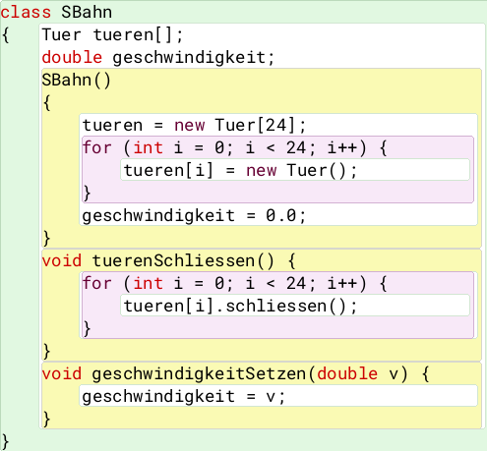
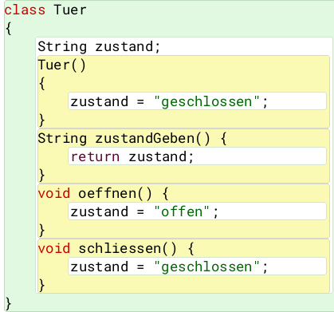

a) Gib das dazugehörige Klassendiagramm mit allen bisher vorhandenen Methoden, Attributen und Beziehungen an. (Hinweis: Halte den Platz für eine zusätzliche Klasse aus Teilaufgabe (d) frei!)
b) Beschreibe unter Verwendung geeigneter Fachbegriffe, was folgende Codezeile bewirkt:
tueren = new Tuer[24];
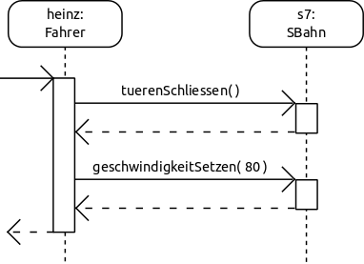
Das Projekt soll um eine Klasse "Fahrer" erweitert werden, die zumindest über die Methode "losfahren( )" verfügen soll. Die bei Aufruf dieser Methode ablaufende Kommunikation mit der S-Bahn ist in nebenstehendem Sequenzdiagramm abgebildet.

6
2

c) Gib den Quelltext der Klasse "Fahrer" an. Beachte auch, dass es eine Möglichkeit geben muss, dem Fahrer eine konkrete S-Bahn zuzuweisen.

d) Erweitere das Klassendiagramm aus Teilaufgabe (a) um die neue Klasse "Fahrer"
Aufgabe 3:
3
Begründe folgende Aussage: Referenzattribute müssen in Klassendiagrammen nicht zwingend explizit angegeben werden, da man auch so erkennen kann, wenn sie existieren müssen.
Zusätzlicher Platz:

